S M L O U V A O P O S K Y T O V Á N Í S L U Ž E B
uzavřená ve smyslu ustanovení § 1746 odst. 2 zákona č. 89/2012 Sb., občanský zákoník, ve znění pozdějších předpisů (dále jen „Občanský zákoník“)
mezi následujícími smluvními stranami
(dále jen „Smlouva“)

I.

SMLUVNÍ STRANY

Objednatel:
Knihovna města Hradce Králové
se sídlem: Wonkova 1262/1a, 500 02 Hradec Králové
IČO: 00125491
DIČ: CZ00125491
zastoupena: Mgr. Barborou Čižinskou, ředitelkou

(dále jen „Objednatel“)

a

Poskytovatel:

KOSPA systém Pardubice, s.r.o.
se sídlem: Masarykovo náměstí 1484, Zelené Předměstí, 530 02 Pardubice
zapsaná v obchodním rejstříku vedeném Krajským soudem v Hradci Králové, oddíl C, vložka 39629
IČO: 06118437
DIČ: CZ06118437
zastoupena: Ing. Martinem Pařízkem, jednatelem

(dále jen „Poskytovatel“)
(Objednatel a Poskytovatel dále také společně jako „Smluvní strany“ nebo jednotlivě jako „Smluvní strana“.)

uzavírají tuto Smlouvu:

II.
PREAMBULE
- Tato Smlouva se mezi výše uvedenými Smluvními stranami uzavírá na základě výsledku zadávacího řízení na veřejnou zakázku s názvem „Zajištění úklidových služeb pro Knihovnu města Hradce Králové“ zadávanou Objednatelem jako veřejným zadavatelem ve zjednodušeném podlimitním řízení ve smyslu zákona č. 134/2016 Sb., o zadávání veřejných zakázek, ve znění pozdějších předpisů (dále jen „Zákon o zadávání VZ“), v němž se Poskytovatel stal vybraným dodavatelem (dále jen „Veřejná zakázka“).

- Poskytovatel prohlašuje, že se seznámil se zadávací dokumentací Veřejné zakázky, včetně všech jejích příloh (dále jen „Zadávací dokumentace“), že ji považuje za dostatečný podklad pro plnění Veřejné zakázky, a to zejména v rozsahu nezbytném pro plnění předmětu Smlouvy, přičemž mu nejsou známy žádné nejasnosti či pochybnosti, které by znemožňovaly řádné plnění jeho závazku dle Smlouvy.

- Poskytovatel tímto výslovně prohlašuje, že disponuje příslušným podnikatelským oprávněním ve vztahu k předmětu této Smlouvy a toto bude mít k dispozici po celou dobu trvání této Smlouvy.

- Poskytovatel dále výslovně prohlašuje, že je náležitě materiálně, technicky i personálně vybaven k zajišťování všech činností, které tvoří předmět této Smlouvy.

- Poskytovatel dále výslovně prohlašuje, že v okamžiku uzavření této Smlouvy proti němu není zahájeno ani vedeno správní či jiné řízení, jehož předmětem by bylo omezení či zrušení oprávnění k výkonu podnikatelské činnosti uvedené v ustanovení odst. 3. tohoto článku Smlouvy.

- Objednatel prohlašuje, že má zájem na zajištění řádného a kvalitního úklidu v rozsahu a za podmínek uvedených v této Smlouvě.
III.
PŘEDMĚT SMLOUVY
- Předmětem této Smlouvy je závazek Poskytovatele provádět na svůj náklad a na své nebezpečí ve sjednané době úklidové služby ve prospěch Objednatele, a to v rozsahu a za podmínek uvedených v této Smlouvě a jejích přílohách (dále jen „Služby“) a závazek Objednatele zaplatit Poskytovateli dohodnutou cenu za řádné provádění Služeb.

- Službami se pro účely této Smlouvy rozumí zejména úklid vnitřních prostor budovy Centra celoživotního vzdělávání na adrese Wonkova ulice 1262/1a, 500 02 Hradec Králové (v této Smlouvě a jejích přílohách též jako „Knihovna“), jehož provozovatelem je Objednatel.

- Služby zahrnují pravidelný úklid (5866,50 m² plochy, prováděný zpravidla mimo pracovní dobu zaměstnanců Objednatele a mimo otevírací dobu Knihovny pro veřejnost), mimořádné úklidové práce, dodávku čisticích potřeb a hygienického zboží a jejich doplňování. Podrobná specifikace předmětu Služeb, rozsah požadovaných Služeb a prostor, ve kterých budou Služby realizovány, jsou uvedeny v příloze č. 1 této Smlouvy.

IV.
MÍSTO A DOBA PLNĚNÍ
- Místem plnění je budova Centra celoživotního vzdělávání na adrese Wonkova ulice 1262/1a,
500 02 Hradec Králové, jehož provozovatelem je Objednatel. Konkrétní specifikace prostor, které jsou předmětem poskytování úklidových Služeb, je uvedena v příloze č. 1 této Smlouvy.

- Poskytovatel je povinen poskytovat Služby dle této Smlouvy po celou dobu trvání její platnosti. Četnosti provádění jednotlivých úklidových služeb a činností Poskytovatele jsou specifikovány v příloze č. 1 této Smlouvy.

- Poskytovatel bere na vědomí a zavazuje se zajistit, že realizace Služeb bude probíhat, až na výjimky dle této Smlouvy (viz čl. V odst. 4. této Smlouvy), mimo pracovní dobu zaměstnanců Objednatele a mimo otevírací dobu Knihovny pro veřejnost v následujícím rozsahu:

- ranní úklid v pracovní dny od 06:00 – 08:00 hodin v těchto prostorách:
  - galerie, sál, kavárna, vstup, foyer 1. a 2. nadzemního podlaží

- večerní úklid v pracovní dny od 18:15 – 22:00 hodin v těchto prostorách:
  - půjčovny, kanceláře, sociální zařízení,

- úklid v sobotu od 12:00 – 15:00 hodin v prostorách pro veřejnost uvedených v příloze č. 1 této Smlouvy.

V případě výkonu tzv. mimořádných úklidových Služeb, bude čas jejich realizace předem dohodnut oběma Smluvními stranami, přičemž této dohodě bude předcházet písemný požadavek Objednatele na realizaci mimořádných úklidových Služeb. Smluvní strany v této souvislosti sjednávají, že mimořádné úklidové Služby budou realizovány výhradně na základě požadavku Objednatele na jejich realizaci (dle potřeby Objednatele), maximálně však v rozsahu a četnosti dle přílohy č. 1, části B této Smlouvy. Poskytovatel bere na vědomí, že mimořádné úklidové Služby tak mohou být realizovány za trvání této Smlouvy v menší než v příloze č. 1 uvedené četnosti úklidu.

- Poskytovatel bere rovněž na vědomí, že v měsících červenec a srpen každého kalendářního roku trvání platnosti této Smlouvy je provoz v budově Knihovny omezen, tzn. že Služby nebudou poskytovány v sobotu v těchto měsících. Dále nebudou Služby poskytovány o žádných státních svátcích a v období vánočních svátků.

- Poskytovatel se zavazuje, že v případě změn provozní doby Knihovny oproti předpokladu Objednatele ke dni zahájení zadávacího řízení na Veřejnou zakázku vyjádřeného v příloze č. 1, části B této Smlouvy v hodnotách Počtu úklidů celkem za dobu trvání smlouvy (například v důsledku změn státních svátků, dílčího otevření v pracovních dnech v období vánočních svátků apod.) poskytne pravidelné úklidové Služby za ceny touto Smlouvou sjednané i nad rámec Počtu úklidů celkem za dobu trvání smlouvy uvedených v příloze č. 1, části B této Smlouvy. Tzn. Poskytovatel je povinen poskytnout pravidelné úklidové Služby i nad jejich v příloze č. 1, části B této Smlouvy sjednaný rozsah.
V.
Práva a povinnosti Smluvních stran
- Poskytovatel je při provádění Služeb povinen zajistit dodržování veškerých norem a obecně závazných právních předpisů, zejména předpisů týkajících se bezpečnosti práce, předpisů o protipožární bezpečnosti, ekologických a hygienických norem apod.

- Poskytovatel odpovídá za bezpečnost svých pracovníků. Před zahájením činnosti je Poskytovatel povinen všechny své pracovníky (tj. všechny své zaměstnance a případné poddodavatele, resp. pracovníky těchto poddodavatelů, poskytujících Služby v rozsahu umožněném touto Smlouvou) podílející se na poskytování Služeb (dále společně též jen „Pracovníci“) řádně proškolit o dodržování bezpečnosti práce.

- Poskytovatel nejpozději ke dni účinnosti této Smlouvy písemně oznámí Objednateli, jací konkrétní zaměstnanci Poskytovatele se budou podílet na provádění pravidelných úklidových Služeb. Smluvní strany sjednávají, že provádění pravidelných úklidových Služeb bude realizováno osobami na pozici uklízeč, jimiž prokazoval Poskytovatel v zadávacím řízení na Veřejnou zakázku, na základě jehož výsledku je uzavřena tato Smlouva, technickou kvalifikaci dle bodu 7.4.2., písm. b) Zadávací dokumentace. To neplatí, jestliže Poskytovatel oznámí Objednateli, že provádění pravidelných úklidových Služeb bude realizováno jinými osobami, když současně Poskytovatel způsobem stanoveným v Zadávací dokumentaci prokáže, že tyto osoby splňují podmínky dle bodu 7.4.2.
písm. b) Zadávací dokumentace.

- Pouze zaměstnanci Poskytovatele, kteří budou oznámeni Objednateli způsobem dle odst. 3 tohoto článku Smlouvy, jsou oprávněni ke vstupu do prostor Knihovny a k provádění pravidelných úklidových Služeb. Jakoukoliv změnu v osobách Objednateli oznámených zaměstnanci je Poskytovatel povinen neprodleně písemně oznámit Objednateli. Poskytovatel bere na vědomí a souhlasí s tím, že jiní, než takto písemně oznámení zaměstnanci Poskytovatele, nebudou do prostor Knihovny k provedení pravidelných úklidových služeb, vpuštěni.

- Poskytovatel se zavazuje, že provádění tzv. pravidelných úklidových Služeb bude realizováno vždy nejméně 5 jeho zaměstnanci v pozici uklízeč najednou (s výjimkou činnosti uvedené v čl. V. odst. 6. této Smlouvy, kterou postačí provést ze strany jedné osoby).

- Poskytovatel se zavazuje zajistit, že alespoň jeden jeho zaměstnanec (splňující podmínky uvedené v čl. V. odst. 3. této Smlouvy) provede každý pracovní den vždy ve 13:00 hod. úklid všech toalet umístěných ve veřejných prostorách určených k provádění Služeb, a to v rozsahu dle přílohy č. 1 Smlouvy, části D, části „toalety – denně: položky č. 1, 3, 5 a 8“.

- V případě provádění tzv. mimořádných úklidových Služeb se Poskytovatel zavazuje (pokud využije poddodavatele) písemně oznámit Objednateli alespoň 3 pracovní dny předem, že užije k provádění těchto mimořádných úklidových Služeb poddodavatele, tohoto poddodavatele identifikovat, a současně oznámit Objednateli, kteří konkrétní Pracovníci se budou poskytování mimořádných úklidových Služeb účastnit. Pouze těm poddodavatelům a Pracovníkům, kteří budou takto Objednateli oznámeni, bude umožněn vstup do prostor Knihovny k provádění mimořádného úklidu.

- Poskytovatel se zavazuje zajistit, aby tzv. pravidelné úklidové Služby nebyly realizovány prostřednictvím poddodavatelů Poskytovatele. Tím není dotčeno právo Poskytovatele zajistit dodávku čisticích prostředků a hygienického zboží prostřednictvím poddodavatele.

- Poskytovatel je povinen zajistit, aby Pracovníci provádějící Služby vždy po provedení Služeb zavřeli okna (jedná se zejména o kanceláře a zasedací místnosti) a zhasli světla. Poskytovatel bere na vědomí, že v časech určených k provádění Služeb (viz čl. IV. odst. 3. Smlouvy) budou Pracovníci vpuštěni do předmětných prostor Knihovny ze strany ostrahové služby Objednatele. Poskytovatel bere též na vědomí a souhlasí s tím, že pracovník ostrahové služby Objednatele je oprávněn provést při odchodu Pracovníků jejich prohlídku za účelem ověření, zda nedochází k odnesení čisticích prostředků, hygienického zboží, či jiných věcí z majetku Objednatele z prostor Knihovny.

- Poskytovatel obdrží od Objednatele ke dni účinnosti této Smlouvy pouze klíče od úklidových komor určených k uskladnění potřeb Poskytovatele pro realizaci Služeb. Přístup do jednotlivých uzamčených prostor Knihovny, kde mají být Služby dle této smlouvy realizovány, bude umožněn vždy pracovníkem ostrahové služby Objednatele.

- Objednatel poskytne Poskytovateli pro výkon Služeb tři úklidové komory v obou nadzemních podlažích budovy Knihovny. Poskytovatel je povinen si zajistit na vlastní náklady (součást sjednané ceny Služeb) pro poskytování Služeb potřebné čisticí prostředky a hygienické zboží v rozsahu dle přílohy č. 1 této Smlouvy. Hygienické zboží (toaletní papír, mýdla, papírové utěrky apod.) je Poskytovatel povinen pravidelně doplňovat.

- Objednatel poskytne Poskytovateli k realizaci Služeb odběr vody a možnost napojení na zdroj elektrické energie. Poskytovatel je povinen zajistit třídění odpadu do vyhrazených odpadových nádob určených k ukládání separovaného odpadu na dvoře Knihovny. Poskytovatel se zavazuje zajistit, aby osoby podílející se na poskytování Služeb (Pracovníci) nekouřili v objektu Objednatele.

- Poskytovatel je povinen si zajistit samostatně pro provádění Služeb veškeré pomůcky či technické prostředky a vybavení nutné k řádnému poskytování Služeb (např. mycí stroje, vysavače apod.); výjimkou je 10 mycích vozíků a stroje pro strojní čištění (jejich specifikace viz příloha č. 1 část A této Smlouvy), které Objednatel Poskytovateli k provádění Služeb poskytne ke dni nabytí účinnosti této Smlouvy a které se Poskytovatel zavazuje udržovat na vlastní náklady v řádném a provozuschopném stavu.

- Poskytovatel je povinen zajistit, aby Pracovníci provádějící Služby nepoužívali v objektech Objednatele telefony Objednatele, počítače, kopírovací stroje, televizní přijímače, HI-FI věže, rádia, CD přehrávače a jinou spotřební elektroniku, která je umístěna v Knihovně, a rovněž nebrali volně položené ani skladované potraviny a nápoje, které se nacházejí v Knihovně, jakož i další hmotné věci, neotevírali skříně (i když nejsou zamčené), nenahlíželi do písemných materiálů nebo tyto materiály kopírovali.

- Poskytovatel je povinen zajistit, aby všechny věci, zjevně ztracené návštěvníky Knihovny či zaměstnanci Objednatele, byly protokolárně předány kontaktní osobě Objednatele, příp. pracovníkovi ostrahové služby Objednatele.

- Poskytovatel je povinen zajistit, aby Objednateli byly neprodleně oznámeny veškeré závady a škody zjištěné při poskytování Služeb na zařízení Objednatele, elektrických a vodovodních instalacích (např. na WC).

- Objednatel je oprávněn kdykoliv kontrolovat kvalitu poskytovaných Služeb a dodržování této Smlouvy a písemně upozorňovat Poskytovatele na zjištěné nedostatky a žádat jejich neprodlenou nápravu (podrobnosti jsou uvedeny v čl. VII. této Smlouvy).

- Objednatel se zavazuje sdělovat písemně (zejm. formou e-mailové zprávy kontaktní osobě Poskytovatele) v přiměřeném předstihu (min. 1 pracovní den) případné mimořádné provozní změny, které mohou mít vliv na provádění sjednaných Služeb. Objednatel je v takovýchto případech oprávněn požadovat po Poskytovateli změnu času pro provádění Služeb a Poskytovatel je povinen takovýto požadavek respektovat.

- Poskytovatel se zavazuje zajistit při plnění Služeb přítomnost dispečera. Smluvní strany sjednávají, že funkci a povinnosti dispečera bude vykonávat osoba, jejímž prostřednictvím Poskytovatel prokazoval v zadávacím řízení na Veřejnou zakázku, na základě jehož výsledku je uzavřena tato Smlouva, technickou kvalifikaci dle bodu 7.4.2., písm. a) Zadávací dokumentace. To neplatí, jestliže Poskytovatel oznámí Objednateli, že funkci a povinnosti dispečera bude vykonávat jiná osoba, když současně Poskytovatel způsobem stanoveným v Zadávací dokumentaci prokáže, že tato osoba splňuje podmínky dle bodu 7.4.2. písm. a) Zadávací dokumentace.

- Dispečer bude při plnění Služeb přítomen na telefonním čísle, které oznámí Poskytovatel Objednateli nejpozději ke dni účinnosti této Smlouvy, a to po celou dobu poskytování Služeb, a bude na něm přijímat požadavky Objednatele vč. reklamací. Poskytovatel oznámí Objednateli za účelem přijímání požadavků Objednatele vč. reklamací nejpozději ke dni účinnosti této Smlouvy též e-mailovou adresu dispečera. Objednatel vyžaduje pravidelné provádění kontroly postupů a kvality prováděných Služeb dispečerem v tomto rozsahu:

- kontrola a záznam o dodržování postupů (standardů dle obsahové náplně úklidových služeb) a harmonogramu úklidu dle této Smlouvy ve všech prostorech, ve kterých se realizuje pravidelný úklid, a to nejméně 3x týdně – 1 x pro kontrolu ranního úklidu a 2 x pro kontrolu večerního úklidu.

- Dispečer o provedené kontrole provede písemný záznam včetně zjištěných nedostatků do úklidového deníku uloženého u ostrahy objektu Knihovny a o případných provedených nápravných opatřeních.

- Dispečer je zároveň povinen zajistit min. 3 x týdně distribuci čisticích prostředků a hygienického zboží dle potřeby jednotlivých prostor v dostatečném množství.

- Dispečer je povinen komunikovat s provozním oddělením Objednatele pravidelně a v případě potřeby přímo v prostorách Objednatele. Dispečer je povinen zajistit odstranění Objednatelem nahlášené reklamace, a to v případě akutní reklamace do 2 hodin a v případě neakutní reklamace do 24 hodin od nahlášení dispečerovi Poskytovatele. Skutečnost, že se jedná o akutní reklamaci, oznámí Objednatel dispečerovi při oznámení zjištěné vady.

- Poskytovatel odpovídá za veškeré škody způsobené Pracovníky či jinými osobami, kterým umožnil do budovy Objednatele přístup. Poskytovatel je povinen mít uzavřenu platnou pojistnou smlouvu pro případ odpovědnosti za škodu související s plněním této Smlouvy v rozsahu minimálně 50.000,- Kč. Toto pojištění je povinen udržovat po celou dobu platnosti této Smlouvy. Na požádání je povinen, a to ve lhůtě 3 pracovních dnů, prokázat uzavření požadovaného pojištění Objednateli.

- Poskytovatel bere na vědomí a je srozuměn s tím, že Objednatel bude postupovat v souladu se svými povinnostmi stanovenými v § 219 Zákona o zadávání VZ, tedy uveřejní na svém profilu zadavatele údaje a dokumenty, k jejichž uveřejnění je dle zmíněného ustanovení povinen, tedy včetně této Smlouvy. Dále Smluvní strany berou na vědomí povinnosti stanovené zákonem č. 340/2015 Sb., o zvláštních podmínkách účinnosti některých smluv, uveřejňování těchto smluv a o registru smluv (zákon o registru smluv).
VI.
CENA A PLATEBNÍ PODMÍNKY
- Cena za poskytování Služeb je výsledkem zadávacího řízení na Veřejnou zakázku, které předcházelo uzavření této Smlouvy. Poskytovatel se zavazuje, že poskytne požadované Služby ve sjednaném rozsahu, četnosti a kvalitě za celou dobu trvání platnosti této Smlouvy za cenu v následující výši:

Celková cena v Kč bez DPH: 3.555.536,08

Jednotkové ceny za jednotlivé poskytované Služby a jednotkové ceny za čisticí prostředky a hygienické zboží dodávané na základě této Smlouvy jsou uvedeny v příloze č. 1, části B této Smlouvy.

- Poskytovatel připočte k fakturované ceně za Služby vždy daň z přidané hodnoty, která bude účtována dle aktuálně platných právních předpisů ve výši platné ke dni zdanitelného plnění, vznikne-li k její úhradě povinnost.

- Cena dohodnutá v čl. VI. odst. 1 této Smlouvy je cenou úplnou a konečnou. Cena zahrnuje veškeré náklady Poskytovatele související s poskytováním Služeb ve sjednaném rozsahu, četnosti a kvalitě, a to včetně dodávek čisticích a hygienických prostředků dle této Smlouvy.

- Zvýšení dohodnuté ceny za Služby je možné pouze dle čl. VI odst. 5 této Smlouvy nebo dohodou Smluvních stran v souladu se Zákonem o zadávání VZ učiněnou formou písemného dodatku ke Smlouvě podepsaného zástupci obou Smluvních stran.

- Smluvní strany výslovně sjednávají, že jednotkové ceny uvedené v příloze č. 1, části B této Smlouvy budou vždy k 1.4. konkrétního roku navyšovány o procento odpovídající míře inflace vyjádřené přírůstkem průměrného ročního indexu spotřebitelských cen v předchozím kalendářním roce dle údajů uveřejněných Českým statistickým úřadem, nejdříve však od 1.4.2023, a takto stanovené ceny budou následující rok valorizovány stejným způsobem.

- Cena za poskytování Služeb bude hrazena měsíčně zpětně dle skutečně poskytnutých Služeb, použitých čisticích prostředků a dodaného hygienického zboží na základě daňových dokladů (faktur) vystavených Poskytovatelem, přičemž právo fakturovat cenu za poskytnuté Služby (včetně použitých čisticích prostředků a dodaného hygienického zboží) vzniká Poskytovateli až uplynutím posledního dne kalendářního měsíce, za který tyto Služby fakturuje.

- Faktura bude vždy obsahovat náležitosti daňového dokladu v souladu se zákonem č. 235/2004 Sb., o dani z přidané hodnoty, v rozhodném znění (dále jen „Zákon o DPH“).

- Přílohou každé faktury musí být vždy měsíční výkaz poskytnutých Služeb, použitých čisticích prostředků a dodaného hygienického zboží odsouhlasený předem Objednatelem, který se zavazuje poskytnout své vyjádření k zaslanému výkazu do 5 pracovních dnů od jeho doručení Objednateli. Měsíční fakturovaná částka tak bude vypočtena dle rozsahu řádně poskytnutých Služeb, použitých čisticích prostředků a dodaného hygienického zboží dle této Smlouvy a sjednaných jednotkových cen Služeb (viz příloha č. 1 část B této Smlouvy). Za datum uskutečnění zdanitelného plnění je považován poslední den příslušného kalendářního měsíce.

- Splatnost faktur je stanovena na 14 dnů od jejich řádného doručení Objednateli. Faktura se považuje za včas uhrazenou, pokud je fakturovaná částka nejpozději v den splatnosti odepsána z účtu Objednatele ve prospěch účtu Poskytovatele. Faktury budou hrazeny ze strany Objednatele výhradně bezhotovostní formou. Objednatel nebude poskytovat žádné zálohové platby.

- V případě, že daňový doklad (faktura) nebude obsahovat stanovené náležitosti, zejména nebude-li k faktuře přiložen měsíční výkaz poskytnutých Služeb dle odst. 8. tohoto článku Smlouvy, je Objednatel oprávněn takovou fakturu ve lhůtě splatnosti vrátit Poskytovateli. Po tomto vrácení je Poskytovatel povinen vystavit novou fakturu se správnými náležitostmi. Do doby, než je vystavena nová faktura s novou lhůtou splatnosti, není Objednatel v prodlení s placením příslušné faktury. Splatnost nově vystavené faktury je rovněž 14 dnů od jejího doručení Objednateli.

- V případě prodlení Objednatele se zaplacením jednotlivých faktur, vzniká Poskytovateli právo na zaplacení úroku z prodlení ve výši 0,05 % z dlužné částky za každý i započatý den prodlení. Objednatel však není v prodlení s úhradou faktury, pokud využil svého práva pozastavit splatnost faktur do doby řádného odstranění oznámených vad Služeb v souladu s touto Smlouvou.

- Stane-li se Poskytovatel nespolehlivým plátcem ve smyslu ustanovení § 106a Zákona o DPH, je povinen neprodleně o tomto písemně informovat Objednatele.

- Bude-li Poskytovatel ke dni poskytnutí zdanitelného plnění veden jako nespolehlivý plátce ve smyslu § 106a Zákona o DPH, je Objednatel oprávněn část ceny odpovídající dani z přidané hodnoty uhradit přímo na účet správce daně v souladu s ustanovením § 109a Zákona o DPH. Poskytovatel obdrží pouze cenu Služeb bez DPH.
VII.
Vady poskytovaných Služeb
- Poskytovatel se zavazuje, že Služby budou provedeny včas a řádně v souladu se Smlouvou. Služby se považují za provedené včas, jsou-li provedeny ve sjednaném termínu a sjednané formě bez jakýchkoliv vad a nedodělků. Objednatel je oprávněn reklamovat vady (telefonicky nebo písemně) provedených Služeb nebo jejich části, a to ihned při jejich zjištění, nejpozději však do tří pracovních dnů ode dne provedení Služeb, a to prostřednictvím dispečera Poskytovatele.

- Objednatel je oprávněn určit podle povahy zjištěné vady způsob jejího odstranění. Poskytovatel je připraven a zavazuje se odstranit vady a nedodělky Služeb bezodkladně, nejpozději však do 24 pracovních hodin od doručení oznámení o vadách; tím není dotčena povinnost sjednaná v čl. V. odst. 23. této Smlouvy týkající se akutních reklamací. V případě nesplnění této povinnosti je Objednatel oprávněn pozastavit platby splatných faktur, a to až do doby řádného odstranění oznámených vad Služeb. O zjednání nápravy je Poskytovatel povinen písemně informovat Objednatele.

- Uplatněním nároků dle tohoto článku Smlouvy není dotčeno právo Objednatele na uplatnění sjednaných smluvních pokut či na náhradu škody.
VIII.
Sankční ujednání
- Pokud Poskytovatel neprovede sjednanou dílčí Službu řádně, a to ani přes reklamaci Objednatele dle čl. VII. odst. 1. této Smlouvy ve lhůtě dle čl. VII. odst. 2. této Smlouvy, je Objednatel oprávněn požadovat po Poskytovateli zaplacení smluvní pokuty ve výši 2.000,- Kč za každý takovýto případ porušení smluvní povinnosti.

- Pokud Poskytovatel neprovede sjednanou dílčí Službu ve stanoveném termínu dle této Smlouvy nebo dle dohody Smluvních stran vůbec, je Objednatel oprávněn požadovat po Poskytovateli zaplacení smluvní pokuty ve výši 5.000,- Kč za každý takovýto případ porušení smluvní povinnosti.

- Pokud Poskytovatel poruší jakoukoliv povinnost stanovenou v čl. V. odst. 5. nebo 7. nebo 8. této Smlouvy, je Objednatel oprávněn požadovat po Poskytovateli zaplacení smluvní pokuty ve výši 5.000,- Kč za každý takovýto případ porušení smluvní povinnosti.

- Pokud nedojde k odstranění akutní reklamované vady ve lhůtě dle čl. V odst. 23. této Smlouvy, je Objednatel oprávněn požadovat po Poskytovateli zaplacení smluvní pokuty ve výši 2.000,- Kč za každý takovýto případ porušení smluvní povinnosti.

- Pokud Poskytovatel, resp. dispečer poruší jakoukoliv svoji povinnost stanovenou v čl. V. odst. 19., nebo 20. nebo 21. nebo 22. této Smlouvy, je Objednatel oprávněn požadovat po Poskytovateli zaplacení smluvní pokuty ve výši 2.000,- Kč za každý takovýto případ porušení smluvní povinnosti.

- Smluvní pokuta je splatná do 30 dnů ode dne doručení písemného oznámení o jejím uplatnění Poskytovateli. Objednatel si vyhrazuje právo na určení způsobu úhrady smluvní pokuty, a to včetně formou zápočtu proti kterékoliv splatné pohledávce Poskytovatele vůči Objednateli.

- Smluvní strany sjednávají, že ujednáním smluvní pokuty, uplatněním práva na její zaplacení ani zaplacením smluvní pokuty není dotčeno právo Objednatele na náhradu škody v plném rozsahu. Oba nároky je objednatel oprávněn uplatňovat samostatně vedle sebe a sjednání smluvní pokuty nemá vliv na odpovědnost za škodu, její uplatňování, výši a právo na její náhradu. Ustanovení § 2050 Občanského zákoníku se nepoužije.

- Poskytovatel odpovídá za veškerou škodu způsobenou Objednateli či jiným osobám v souvislosti s porušením svých povinností ze Smlouvy. Poskytovatel je povinen uhradit Objednateli škodu, zejména veškeré částky, které Objednatel v souvislosti s porušením povinností Poskytovatele ze Smlouvy vynaloží, náklady řízení Objednatelem vedené v souvislosti s porušením povinností ze Smlouvy jakož i všech nákladů vzniklých v souvislosti s vadami poskytnutých Služeb. Poskytovatel se zavazuje uhradit Objednateli škodu v plném rozsahu, a to do 30 dnů ode dne doručení písemné výzvy Objednatele.
IX.
DOVA TRVÁNÍ SMLOUVY, VZNIK A ZÁNIK SMLOUVY
- Tato Smlouva se uzavírá na dobu určitou, a to ode dne nabytí účinnosti Smlouvy do 31.8.2024.

- Tato Smlouva nabývá účinnosti dnem jejího uveřejnění v souladu se zákonem č. 340/2015 Sb.,
o zvláštních podmínkách účinnosti některých smluv, uveřejňování těchto smluv a o registru smluv, ve znění pozdějších předpisů (Zákon o registru smluv), ne však dříve než dne 20.9.2020.

- Smlouva zaniká:
- uplynutím doby, na kterou byla sjednána;
- písemnou dohodou Smluvních stran;
- písemnou výpovědí jedné ze Smluvních stran, a to i bez uvedení důvodu, s výpovědní dobou
4 měsíce, která počíná běžet prvním dnem měsíce následujícího po měsíci, ve kterém byla výpověď doručena druhé Smluvní straně;
- písemným odstoupením od Smlouvy jednou ze Smluvních stran v souladu s Občanským zákoníkem;
- jiným způsobem předvídaným obecně závaznými právními předpisy.

- Objednatel je oprávněn odstoupit od této Smlouvy též v souladu s ustanovením § 223 odst. 2 Zákona o zadávání VZ, tj. zejména v případě, kdy Poskytovatel před zadáním Veřejné zakázky předložil údaje nebo dokumenty, které neodpovídaly skutečnosti a měly nebo mohly mít vliv na výběr dodavatele (Poskytovatel).

- Odstoupením od Smlouvy se Smlouva neruší od počátku, ale dnem doručení tohoto písemného projevu vůle druhé Smluvní straně.

- Zánikem této Smlouvy dohodou ani odstoupením není dotčena platnost kteréhokoliv ustanovení Smlouvy, jež má výslovně či ve svých následcích zůstat v platnosti po jejím zániku. Odstoupení od Smlouvy se nedotýká práva na zaplacení smluvní pokuty, dospělého úroku z prodlení, práva na náhradu škody vzniklé z porušení smluvní povinnosti ani ujednání, které má vzhledem ke své povaze zavazovat Smluvní strany i po odstoupení od Smlouvy, zejména závazku mlčenlivosti a ochrany informací, zajištění a utvrzení závazků a ujednání o způsobu řešení sporů.
X.
KONTAKTNÍ OSOBY
- Osobou oprávněnou jednat za Objednatele ve věcech plnění Smlouvy jsou tyto osoby (každá z nich je oprávněna jednat samostatně):
Mgr. Barbora Čižinská, cizinska@knihovnahk.cz, tel.: 733 663 779
p. Milan Rosák, rosak@knihovnahk.cz, tel.: 702 148 803.
- Osobou oprávněnou jednat za Poskytovatele ve věcech plnění Smlouvy je:
Ing. Martin Pařízek
tel.: 605 204 790
e-mail: kospa@kospa.cz

- Změna kontaktní osoby musí být neprodleně písemně oznámena druhé Smluvní straně. Změna je účinná teprve doručením tohoto oznámení druhé Smluvní straně.
- Veškerá korespondence, pokyny, oznámení, žádosti, záznamy a jiné dokumenty vzniklé na základě této Smlouvy mezi Smluvními stranami nebo v souvislosti s ní budou vyhotoveny v písemné formě v českém jazyce a doručují se buď osobně nebo doporučenou poštou, faxem či e-mailem, k rukám a na doručovací adresy oprávněných (kontaktních) osob dle této Smlouvy, není-li v této Smlouvě stanoveno jinak.
XI.
ZÁVĚREČNÁ USTANOVENÍ
- Tato Smlouva nabývá platnosti dnem jejího podpisu oběma Smluvními stranami.

- Tato Smlouva a právní poměry jí upravené se řídí právním řádem České republiky, zejména příslušnými ustanoveními zákona č. 89/2012 Sb., občanský zákoník, ve znění pozdějších předpisů.

- Smluvní strany se zavazují řešit sporné záležitosti jednáním oprávněných osob. Nedojde-li k vyřešení sporu ani jednáním na úrovni statutárních orgánů či zástupců Smluvních stran, Smluvní strany předloží takový spor či nárok věcně a místně příslušnému soudu.

- Tato Smlouva je vyhotovena ve dvou vyhotoveních, z nichž každá Smluvní strana obdrží jedno vyhotovení. Každé z těchto vyhotovení má právní sílu originálu. Nedílnou součástí této Smlouvy jsou její přílohy.

- Veškeré změny a doplňky této Smlouvy mohou být realizovány pouze formou číslovaných písemných dodatků opatřených podpisy oprávněných zástupců obou Smluvních stran.

- Osoby, které jménem Smluvních stran podepisují tuto Smlouvu, prohlašují, že jsou plně oprávněné a způsobilé ke všem právním úkonům v celém rozsahu této Smlouvy, a že jim nejsou známy žádné právní ani faktické překážky bránící jejímu uzavření.

- Smluvní strany prohlašují, že si tuto Smlouvu před jejím podpisem přečetly a že tato Smlouva byla uzavřena podle jejich pravé a svobodné vůle, určitě, vážně a srozumitelně. Autentičnost této Smlouvy potvrzují oprávnění zástupci obou Smluvních stran svými podpisy.

- Nedílnou součástí této Smlouvy jsou následující přílohy:

- Příloha č. 1 Smlouvy – Specifikace předmětu Smlouvy,
- Příloha č. 2 Smlouvy – Návod na údržbu přírodního lina.

V Hradci Králové, dne ....................... V Pardubicích dne .......................

Za Objednatele: Za Poskytovatele:

.................................................. .................................................
Mgr. Barbora Čižinská Ing. Martin Pařízek
ředitelka jednatel
Knihovna města Hradce Králové KOSPA systém Pardubice, s.r.o.

Příloha č. 1 Smlouvy – SPECIFIKACE PŘEDMĚTU SMLOUVY

ČÁST A: OBECNÝ POPIS POŽADAVKŮ NA SLUŽBY

Služby budou prováděny v následujících prostorách (obecná specifikace, bližší specifikace viz část B a E této přílohy č. 1 Smlouvy):

Úklid venkovních prostor
- prostor před budovou
- schodiště před služebními vchody
- terasa na střeše Knihovny

Úklid zázemí Knihovny a kanceláře pracovníků:
- 17 kanceláří, z toho 2 kanceláře na vestavěném mezipatře, 3 kanceláře v prostorách půjčovny pro dospělé ve 2. nadzemním patře, zasedací místnost
- toalety, šatny zaměstnanců, chodby mimo veřejné prostory, denní místnosti zaměstnanců

Úklid veřejných prostor:
- nadzemní podlaží
- vstupní hala Knihovny, schodiště, výtahy, toalety, Zvuková knihovna pro nevidomé, šatna pro návštěvníky, šatní skříňky, veškeré prosklené plochy, nábytek v těchto prostorách včetně výstavních a informačních panelů, galerie, sál včetně zázemí galerie, kavárna včetně zázemí, toalety
- nadzemní podlaží
- hala s informačními panely, nábytkem, oddělení pro dospělé, referenční centrum, dětské oddělení a hudební oddělení, toalety, individuální a kolektivní studovny, schodiště na vestavěné mezipatro, vestavěné mezipatro
3. nadzemní podlaží
- schody a zádveří

Otevírací doba Knihovny pro veřejnost (leden – červen, září – prosinec):
- po, st, čt, pá 08.00 - 18.00 hod., út 12.00 - 18.00 hod., so 08.00 -12.00 hod. + pravidelné večerní kulturní a vzdělávací akce v čase cca 17.00 - 20.00 hod., výjimečně i déle,
Otevírací doba Knihovny pro veřejnost (červenec – srpen):
- po, út, čt 12.00 – 18.00 hod., st, pá 8.00 – 12.00 hod., so - zavřeno
Provozní doba Knihovny:
- pondělí - pátek 06.00 hod. - 22.00 hod.
- sobota 06.00 hod. – 15.00 hod.

Poskytovatel je oprávněn užít pro plnění Smlouvy 10x úklidový vozík: (2x vědro17 L, 1x vědro 6 L, ždímač, vak na odpadky 120 L,2x vanička pro drobné úklidové prostředky, držáky pro uchycení úklid. nářadí, nářadí pro drobný úklid) – tyto vozíky jsou ve vlastnictví Objednatele, který je bezúplatně zapůjčí za účelem poskytování Služeb a předá Poskytovateli ke dni účinnosti Smlouvy, o čemž bude sepsán předávací protokol.

Objednatel připouští strojní čištění a pro tyto účely Poskytovateli bezúplatně zapůjčí za účelem provádění Služeb následující stroje: 2 mycí stroje IPC Gansow CT40 B50. Tyto stroje Objednatel předá Poskytovateli ke dni účinnosti Smlouvy na základě předávacího protokolu. Údržbu strojů zajišťuje na své náklady Poskytovatel.

Dodání čisticích případně impregnačních a jiných chemických prostředků pro mimořádný úklid zajistí sám Poskytovatel. Náklady na tyto prostředky jsou zohledněny v ceně položek mimořádného úklidu.

Při čištění a údržbě přírodního lina bude Poskytovatel postupovat kromě jiných požadavků uvedených výslovně v této Smlouvě rovněž dle požadavků uvedených v příloze č. 2 této Smlouvy – Návod na údržbu přírodního lina.
Požadavky na kvalitu a rozsah Služeb jsou uvedeny níže v této příloze Smlouvy.

ČÁST B: SOUPIS VNITŘNÍCH A VENKOVNÍCH PLOCH VČETNĚ ČETNOSTÍ ÚKLIDU, CENY

SLUŽBY PRAVIDELNÉHO ÚKLIDU:
venkovní prostor
Poř. číslo | Druh prostoru | Povrch | m2 | Četnost úklidu | Poznámka | Počet úklidů celkem za dobu trvání smlouvy | Cenová kalkulace
 |  |  |  |  |  |  | Cena v Kč bez DPH za 1 úklid | Cena v Kč bez DPH za dobu trvání smlouvy
1. | prostor před Knihovnou | dlažba | 218 | 5xT |  | 979 | 87,20 | 85 368,80
2. | schodiště před služebním vchodem | beton | 8,54 | 1xT |  | 199 | 3,42 | 679,78
3. | schodiště před vchodem do kavárny | beton | 7,74 | 1xT |  | 199 | 3,10 | 616,10
4. | část střešní terasy | dlažba | 177,38 | 1xT |  | 199 | 70,95 | 14 119,45
Celkem |  |  |  |  |  |  |  | 100 784,14
Vysvětlivky: "T" = týdně
1. nadzemní podlaží - prostory pro veřejnost
Poř.  číslo | Druh prostoru | Povrch | m2 | Četnost  úklidu | Poznámka | Počet úklidů celkem za dobu trvání smlouvy | Cenová kalkulace
 |  |  |  |  |  |  | Cena  v Kč bez  DPH za  1 úklid | Cena  v Kč bez  DPH za dobu trvání smlouvy
1. | zádveří vstup | dlažba | 58,08 | 6xT |  | 1125 | 23,23 | 26 136,00
2. | zádveří vstup | čistící zóna | 2 | 6xT | koberec | 1125 | 0,80 | 900,00
3. | pasáž hala | dlažba | 492,56 | 6xT |  | 1125 | 197,02 | 221 652,00
4. | skříňky | dlažba | 26,19 | 6xT |  | 1125 | 10,48 | 11 785,50
5. | šatna věšáky | dlažba | 28,51 | 6xT |  | 1125 | 11,40 | 12 829,50
6. | Zvuková knihovna + zázemí zvukové knihovny | přírodní lino,dlažba | 61,41 | 2xT |  | 399 | 24,56 | 9 801,04
7. | hlavní schodiště 02,výtah tubus | umělý kámen | 82,29 | 6xT |  | 1125 | 32,92 | 37 030,50
8. | výtahy(osobní prosklený,tubus) | nátěr | 13,59 | 6xT | speciální hmota | 1125 | 5,44 | 6 115,50
9. | vstup východní 01,02 | přírodní lino | 21,53 | 6xT |  | 1125 | 8,61 | 9 688,50
10. | WC návštěvníci muži | dlažba | 15,06 | 11xT* | keram. obklad 2m | 2095 | 6,02 | 12 620,28
11. | WC návštěvníci ženy | dlažba | 14,44 | 11xT* | keram. obklad 2m | 2095 | 5,78 | 12 100,72
12. | kavárna | přírodní lino | 136,12 | 6xT |  | 1125 | 54,45 | 61 254,00
13. | kavárna,WC,zázemí,sklad | dlažba | 44,3 | 6xT | keram.obklad v1,5m | 1125 | 17,72 | 19 935,00
14. | galerie | přírodní lino | 236,59 | 5xT | úklid dle akcí pro cenovou kalkulaci 1xT | 979 | 94,64 | 92 648,64
15. | galerie, WC muži+ženy,  úklidová komora | dlažba | 27,63 | 6xT | dtto, keram. obklad 1,5m | 1125 | 11,05 | 12 433,50
16. | galerie kuchyňka | přírodní lino | 8,18 | 1xT |  | 199 | 3,27 | 651,13
17. | galerie sklad | přírodní lino | 20,63 | 1xT |  | 199 | 8,25 | 1 642,15
Celkem |  |  |  |  |  |  |  | 549 223,96
Vysvětlivky: "T" = týdně
* úklid WC - (i) 2 x denně v pracovních dnech, 1 x denně v sobotu; v červenci a srpnu jen 1 x v pracovních dnech ( zohledněno v hodnotě Počet úklidů celkem za dobu trvání smlouvy), (ii) každý den ve 13.00 hod. budou zajištěny činnosti uvedené v části D této přílohy,část "toalety" -denně odrážky č. 1, 3, 5 a 8", kompletní denní činnosti ve vztahu k toaletám, pak budou realizovány vždy po otevírací době
1. nadzemní podlaží - prostory pro zaměstnance (WC, hala, zpracovnání fondů,
knihařská a provozní dílna,ředitelství a ostatní odborná pracoviště)
Poř.  číslo | Druh prostoru | Povrch | m2 | Četnost  úklidu | Poznámka | Počet úklidů celkem za dobu trvání smlouvy | Cenová kalkulace
 |  |  |  |  |  |  | Cena  v Kč bez  DPH za  1 úklid | Cena  v Kč bez  DPH za dobu trvání smlouvy
1. | WC zaměstnanci muži, včetně chodby | dlažba | 14,62 | 5xT |  | 979 | 5,85 | 5 725,19
2. | WC zaměstnanci ženy | dlažba | 11,74 | 5xT |  | 979 | 4,70 | 4 597,38
3. | chodby | přírodní lino | 89,9 | 5xT |  | 979 | 35,96 | 35 204,84
4. | kancelář 08 | přírodní lino | 32,87 | 1xT |  | 199 | 13,15 | 2 616,45
5. | kancelář 09 | přírodní lino | 21,17 | 1xT |  | 199 | 8,47 | 1 685,13
6. | kancelář 10 | přírodní lino | 21,1 | 1xT |  | 199 | 8,44 | 1 679,56
7. | kancelář 11 | přírodní lino | 14,11 | 1xT |  | 199 | 5,64 | 1 123,16
9. | zádveří | stěrka | 8,11 | 1xT |  | 199 | 3,24 | 645,56
11. | hala zaměstnanců | přírodní lino | 146,71 | 5xT |  | 979 | 58,68 | 57 451,64
12. | kancelář 07 | přírodní lino | 21,17 | 1xT |  | 199 | 8,47 | 1 685,13
13. | denní místnost | přírodní lino | 31,37 | 5xT |  | 979 | 12,55 | 12 284,49
14. | schodiště 01 | kámen | 65,46 | 2xT |  | 399 | 26,18 | 10 447,42
15. | výtah nákladní | nátěr | 6,41 | 1xM |  | 47 | 2,56 | 120,51
16. | kancelář sekretářka | přírodní lino | 21,01 | 2xT |  | 399 | 8,40 | 3 353,20
17. | kancelář ředitelka | přírodní lino | 34,44 | 2xT |  | 399 | 13,78 | 5 496,62
18. | zasedací místnost | přírodní lino | 34,09 | 1xT |  | 199 | 13,64 | 2 713,56
19. | kancelář 05 PR | přírodní lino | 33,03 | 2xT |  | 399 | 13,21 | 5 271,59
20. | kancelář 04 EO | přírodní lino | 33,03 | 1xT |  | 199 | 13,21 | 2 629,19
21. | kancelář 03 EO | přírodní lino | 29,12 | 2xT |  | 399 | 11,65 | 4 647,55
22. | kancelář 02 | přírodní lino | 28,93 | 1xT |  | 199 | 11,57 | 2 302,83
23. | kancelář 01 | přírodní lino | 35,62 | 1xT |  | 199 | 14,25 | 2 835,35
24. | šatna zaměstnanců | přírodní lino | 17,68 | 5xT |  | 979 | 7,07 | 6 923,49
25. | WC zaměstnanci muži | dlažba | 9,88 | 5xT |  | 979 | 3,95 | 3 869,01
26. | WC zaměstnanci ženy | dlažba | 11,49 | 5xT |  | 979 | 4,60 | 4 499,48
27. | úklid zázemí | dlažba | 9,12 | 1xT |  | 199 | 3,65 | 725,95
Celkem |  |  |  |  |  |  |  | 180 534,28
Vysvětlivky: "T" = týdně, "M" = měsíčně
2. nadzemní podlaží - prostory pro veřejnost
Poř.  číslo | Druh prostoru | Povrch | m2 | Četnost  úklidu | Poznámka | Počet úklidů celkem za dobu trvání smlouvy | Cenová kalkulace
 |  |  |  |  |  |  | Cena  v Kč bez  DPH za  1 úklid | Cena  v Kč bez  DPH za dobu trvání smlouvy
1. | foyer | přírodní lino | 553,95 | 6xT |  | 1125 | 221,58 | 249 277,50
2. | WC návštěvníci muži | dlažba | 26,47 | 11xT | *** | 2095 | 10,59 | 22 181,86
3. | WC návštěvníci ženy | dlažba | 26,34 | 11xT | *** | 2095 | 10,54 | 22 072,92
4. | půjčovny hudebního oddělení (HO) a dětského oddělení | přírodní lino | 1 048,86 | 6xT | * | 1125 | 419,54 | 471 987,00
5. | půjčovny oddělení pro dospělé a referenčního centra (RC) | přírodní lino | 1 048,25 | 6xT | ** | 1125 | 419,30 | 471 712,50
6. | terasa | bet.dlažba | 10,5 | 1xM |  | 47 | 4,20 | 197,40
7. | zimní zahrada | přírodní lino | 10,8 | 1xT |  | 199 | 4,32 | 859,68
Celkem |  |  |  |  |  |  |  | 1 238 288,86
Vysvětlivky: "T" = týdně, "M"=měsíčně
* součástí půjčovny HO a dětského oddělení jsou též malý sál, Informační středisko HO a malírna
** součástí půjčovny oddělení pro dospělé a RC jsou též malý sál a studijní boxy
*** úklid WC - (i) 2 x denně v pracovních dnech, 1 x denně v sobotu; v červenci a srpnu jen 1 x v pracovních dnech ( zohledněno v hodnotě Počet úklidů celkem za dobu trvání smlouvy), (ii) každý den ve 13.00 hod. budou zajištěny činnosti uvedené v části D této přílohy, části "toalety-denně: odrážky č.1,3,5 + 8", kompletní denní činnosti ve vztahu k toaletám pak budou realizovány vždy po otevírací době
2. nadzemní podlaží - prostory pro veřejnost - vestavěná mezipatra (3.nadzemní podlaží)
Poř.  číslo | Druh prostoru | Povrch | m2 | Četnost  úklidu | Poznámka | Počet úklidů celkem za dobu trvání smlouvy | Cenová kalkulace
 |  |  |  |  |  |  | Cena  v Kč bez  DPH za  1 úklid | Cena  v Kč bez  DPH za dobu trvání smlouvy
1. | mezipatro 01, 02 | přírodní lino, sklo | 364,54 | 6xT |  | 1125 | 145,82 | 164 043,00
2. | schodiště | kámen | 20 | 6xT |  | 1125 | 8,00 | 9 000,00
Celkem |  |  |  |  |  |  |  | 173 043,00
Vysvětlivky: "T" = týdně
4. nadzemní podlaží - prostory pro veřejnost
Poř.  číslo | Druh prostoru | Povrch | m2 | Četnost  úklidu | Poznámka | Počet úklidů celkem za dobu trvání smlouvy | Cenová kalkulace
 |  |  |  |  |  |  | Cena  v Kč bez  DPH za  1 úklid | Cena  v Kč bez  DPH za dobu trvání smlouvy
1. | schodiště | kámen | 30,14 | 6xT |  | 1125 | 12,06 | 13 563,00
2. | zádveří | přírodní lino | 46,87 | 6xT |  | 1125 | 18,75 | 21 091,50
Celkem |  |  |  |  |  |  |  | 34 654,50
Vysvětlivky: "T" = týdně
v letních měsících, červenec a srpen, jsou soboty v knihovně ZAVŘENY, průměrně 8 sobot,takže
se během těchto měsíců bude uklízet v prostorách pro veřejnost 5xT,což bude zohledněno při
fakturaci
2. nadzemní podlaží - prostory pro zaměstnance
Poř.  číslo | Druh prostoru | Povrch | m2 | Četnost  úklidu | Poznámka | Počet úklidů celkem za dobu trvání smlouvy | Cenová kalkulace
 |  |  |  |  |  |  | Cena  v Kč bez  DPH za  1 úklid | Cena  v Kč bez  DPH za dobu trvání smlouvy
1. | WC zaměstnanci muži | dlažba | 9,76 | 5xT |  | 979 | 3,90 | 3 822,02
2. | WC zaměstnanci ženy | dlažba | 10,8 | 5xT |  | 979 | 4,32 | 4 229,28
3. | kancelář služby | přírodní lino | 32,57 | 1xT |  | 199 | 13,03 | 2 592,57
4. | kancelář vedoucí služby | přírodní lino | 12,41 | 1xT |  | 199 | 4,96 | 987,84
5. | kancelář HO | přírodní lino | 35,34 | 1xT |  | 199 | 14,14 | 2 813,06
6. | denní místnost | přírodní lino | 21,28 | 5xT |  | 979 | 8,51 | 8 333,25
7. | 2x úklidová komora | dlažba | 5,09 | 1xT |  | 199 | 2,04 | 405,16
Celkem |  |  |  |  |  |  |  | 23 183,18
Vysvětlivky: "T" = týdně
2. nadzemní podlaží - prostory pro zaměstnance - vestavěné mezipatro (3.nadzemní podlaží)
Poř.  číslo | Druh prostoru | Povrch | m2 | Četnost  úklidu | Poznámka | Počet úklidů celkem za dobu trvání smlouvy | Cenová kalkulace
 |  |  |  |  |  |  | Cena  v Kč bez  DPH za  1 úklid | Cena  v Kč bez  DPH za dobu trvání smlouvy
1. | kancelář 01, 02 | přírodní lino | 69,58 | 1xT |  | 199 | 27,83 | 5 538,57
Vysvětlivky. "T" = týdně
MIMOŘÁDNÉ ÚKLIDOVÉ SLUŽBY (v obou nadzemních patrech):
Poř.  číslo | Druh prostoru | Povrch | m2 | Četnost  úklidu | Poznámka | Počet úklidů celkem za dobu trvání smlouvy | Cenová kalkulace
 |  |  |  |  |  |  | Cena  v Kč bez  DPH za  1 úklid | Cena  v Kč bez  DPH za dobu trvání smlouvy
1. | veškeré skleněné plochy bez oken |  | 1 304,50 | 2xR | Uváděná plocha v m2 se vztahuje k ploše skel počítáno z jedné strany * | 8 | 33 917,00 | 271 336,00
2. | okna celkem 108 |  | 581 | 2xR | Uváděná plocha v m2 se vztahuje k ploše oken počítáno z jedné strany ** | 8 | 15 106,00 | 120 848,00
3. | čištění povrchů sedaček a křesel | koženka,polyester | příloha 2.foto | 1xR |  | 4 | 10 000,00 | 40 000,00
4. | čištění všech technologií pod stropem,včetně desek podhledů, osvětlení | cca 20% z celkové plochy podlah | viz foto | 2x za dobu trvání smlouvy |  | 2 | 40 000,00 | 80 000,00
5. | intezivní čištění lina VENETO |  | 3 368,66 | 2xR | *** | 8 | 12 000,00 | 96 000,00
6. | intenzivní čištění lina VENETO |  | 996,34 | 1xR | **** | 4 | 5 000,00 | 20 000,00
7. | čištění horizontálních žaluzií | kovové lamelové žaluzie | 241,48 | 1xR | týká se pouze 1.nadzemního patra | 4 | 3 000,00 | 12 000,00
Celkem |  |  |  |  |  |  |  | 640 184,00
Vysvětlivky: "R" = ročně
* mytí skleněných ploch (bez oken) za použití plošiny
** mytí oken v obou nadzemních patrech za použití schůdků -vnitřní i vnější plochy
*** týká se všech prostor pro veřejnost v obou nadzemních patrech + chodba ředitelství , chodba zpracování
fondů
**** týká se všech prostor pro zaměstnance v obou nadzemních patrech (kanceláře, kuchyňky,
zbylé chodby pro zaměstnance)
ČISTICÍ PROSTŘEDKY EKOLOGICKÉ:
Poř.  číslo | Název položky |  |  |  |  | Počet balení za dobu trvání smlouvy | Počet jednotek za dobu trvání smlouvy | Cenová kalkulace
 |  |  |  |  |  |  |  | Cena za 1 l, 1 ks | Cena za dobu trvání smlouvy
1. | Prostředek na podlahy koncentrovaný, balení 5 l |  |  |  |  | 104 | 520 l | 37,50 | 19 500,00
2. | Prostředek na strojní čištění podlah, speciální, balení 10 l |  |  |  |  | 60 | 600 l | 25,00 | 15 000,00
3. | Prostředek na koupelny s leskem, balení 5 l |  |  |  |  | 96 | 480 l | 65,00 | 31 200,00
4. | WC čistič gelový, balení 5 l |  |  |  |  | 128 | 640 l | 31,00 | 19 840,00
5. | Prostředek na okna a nerez, balení 500 ml |  |  |  |  | 80 | 40 l | 36,00 | 1 440,00
6. | Speciální dezinfekční prostředek pro kavárnu, balení 5 l) |  |  |  |  | 12 | 60 l | 110,00 | 6 600,00
7. | Čistič nábytku, balení 5 l |  |  |  |  | 28 | 140 l | 51,04 | 7 145,60
CELKEM |  |  |  |  |  |  |  |  | 100 725,60
HYGIENICKÉ POTŘEBY:
Poř.  číslo | Název položky |  |  |  |  | Počet balení za dobu trvání smlouvy | Počet jednotek za dobu trvání smlouvy | Cenová kalkulace
 |  |  |  |  |  |  |  | Cena za 1 l, 1 ks | Cena za dobu trvání smlouvy
1. | Mýdlo tekuté, balení 5 l |  |  |  |  | 84 | 420 l | 20,00 | 8 400,00
2. | Toaletní papír , průměr 23 cm, 2vrstvý, balení 6 ks |  |  |  |  | 1464 | 8784 ks | 26,50 | 232 776,00
3. | Toaletní papír, průměr 23 cm, 2vrstvý, balení 12x6 ks |  |  |  |  | 120 | 8640 ks | 9,50 | 82 080,00
4. | Jednorázové papírové ručníky, 2 vrstvy, 25x23 cm, balení 4000 ks |  |  |  |  | 328 | 1312000 ks | 0,10 | 131 200,00
5. | Sáčky MDP, 20 l, černé, 50 ks v balení |  |  |  |  | 124 | 6200 ks | 0,60 | 3 720,00
6. | Sáčky MDP, 70 l, modré, 50 ks v balení |  |  |  |  | 1144 | 57200 ks | 0,80 | 45 760,00
7. | Hygienické sáčky, 25 ks balení |  |  |  |  | 320 | 8500 ks | 0,64 | 5 440,00
CELKEM |  |  |  |  |  |  |  |  | 509 376,00
CELKOVÝ SOUČET KALKULACE Z JEDNOTLIVÝCH TABULEK = CELKOVÁ NABÍDKOVÁ CENA V KČ BEZ DPH |  |  |  |  |  |  |  |  | 3 555 536,08

ČÁST C: SOUPIS ZAŘIZOVACÍCH PRVKŮ (ČALOUNĚNÝ NÝBYTEK)

1. nadzemní podlaží

vstupní hala:
3 ks čalouněná lavice 1850x520x700, červená koženka (sedák, opěrák)
2 ks čalouněné sezení ve tvaru knihy 1800x1800x1490 červená koženka (sedák, opěrák)

sál, galerie:
150 ks židle 460x510x840 tkaná textilie modrá (sedák, opěrák)

sál:
2 ks křeslo (šedá a tyrkysová) 90x84x84 cm, materiál polyester

kavárna:
1 ks čalouněné sezení ve tvaru „U“ 2630x1215x1790 červená koženka (sedák, opěrák)

Zvuková knihovna:
1 ks čalouněná lavice s odkládací plochou 2000x450x950 pruhovaná barevná koženka

hala zaměstnanců:
2 ks půlkruhová lavice čalouněná 2510x1120x1450 barevná koženka

kanceláře:
sekretariát
1 ks sofa čalouněné 1370x770x770 potah polyester

ředitelka:
1 ks pohovka-čalouněné dvojkřeslo 1370x770x770 polyester
2 ks křeslo 770x770x770 celočalouněné polyester

2. nadzemní podlaží

centrální prostor:
8 ks čalouněná lavice s odkládací plochou 2000x450x950 barevně pruhovaná koženka (sedák, opěrák)
2 ks čalouněné sezení ve tvaru „S“ 2510x1120x350 barevná koženka

Hudební knihovna:
6 ks čalouněné sezení ve tvaru „S“ 2510x1120x1350 koženka červená
3 ks čalouněné sezení ve tvaru“S“ s poslechem 2510x1120x1350 koženka červená
6 ks křesílka do knihovny sedák čalouněný polyester
30 ks židle skládací polstrovaná v malém sále 460x510x840 sedák opěrka tkaná textilie
1 ks pohovka šedá 147x82x79 cm, materiál polyester

Dětská knihovna:
2 ks křesílka do knihovny 520x410x780 čalounění polyester
2 ks křesílka dětská 450x360x700 sedák čalouněný polyester
2 ks koberec do „hnízda“ sametová vinylová podlahová krytina 3000x1000 cm
4ks dětská židle – kostka potah plstěný přírodní materiál snímatelný ve 4 barevných provedeních

Dospělé oddělení:
9 ks čalouněné sezení ve tvaru „S“ 2510x1120x1350 červená koženka
2 ks křesílko do knihovny 520x410x780 sedák čalouněný polyester
30 ks židle skládací polstrované 460x510x840 sedák opěrák tkaná textilie (židle v malém sále)

Dětská knihovna – mezipatro:
2 ks pohovka šedá 147x82x79 cm, materiál polyester
5 ks křeslo (šedá a tyrkysová) 90x84x84 cm, materiál polyester
2 ks pohovka komiks 1400x700x650, materiál polyester
4 ks křeslo komiks 760x700x650, materiál polyester

Obrázek č. 1 - židle do sálu a galerie
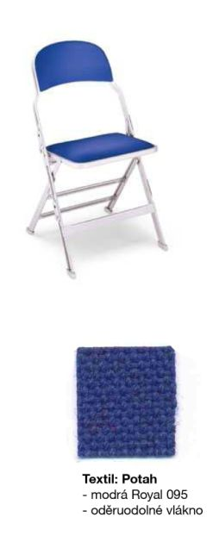

Obrázek č. 2 - pohovka v ředitelně

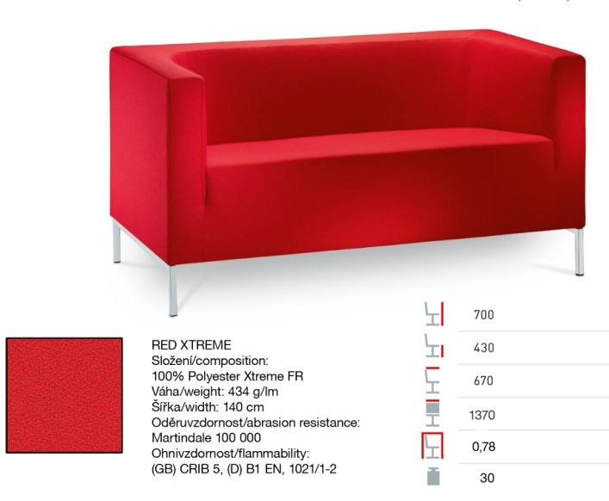

Obrázek č. 3 - křesílka do odd.

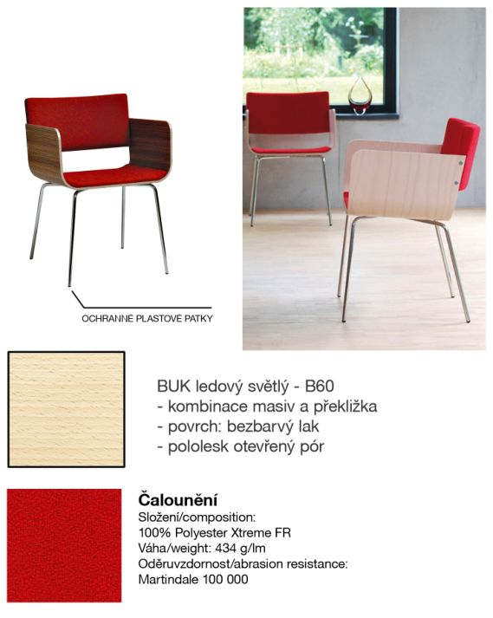

Obrázek č. 4 - dětská židle kostka

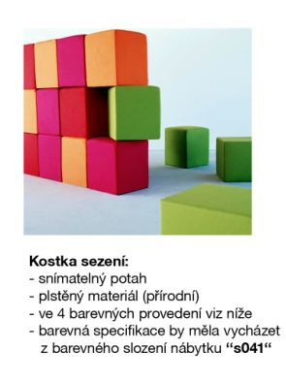

Obrázek č. 5 – křeslo v sále a v dětské knihovně v mezipatře

Obrázek č. 6 – pohovka v hudební knihovně a v dětské knihovně v mezipatře

Obrázek č. 7 – pohovka komiks v dětské knihovně v mezipatře

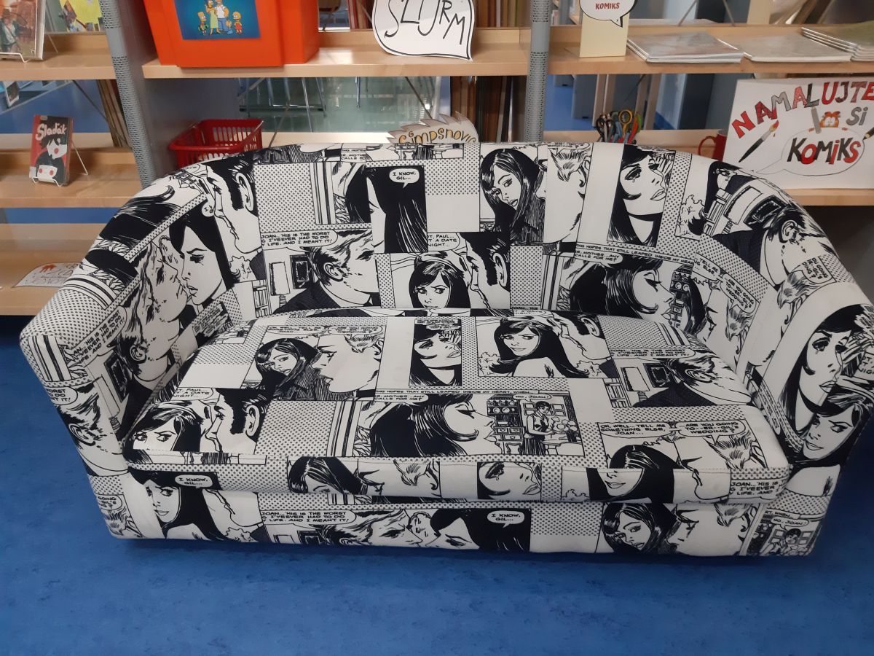

Obrázek č. 8 – křeslo komiks v dětské knihovně v mezipatře

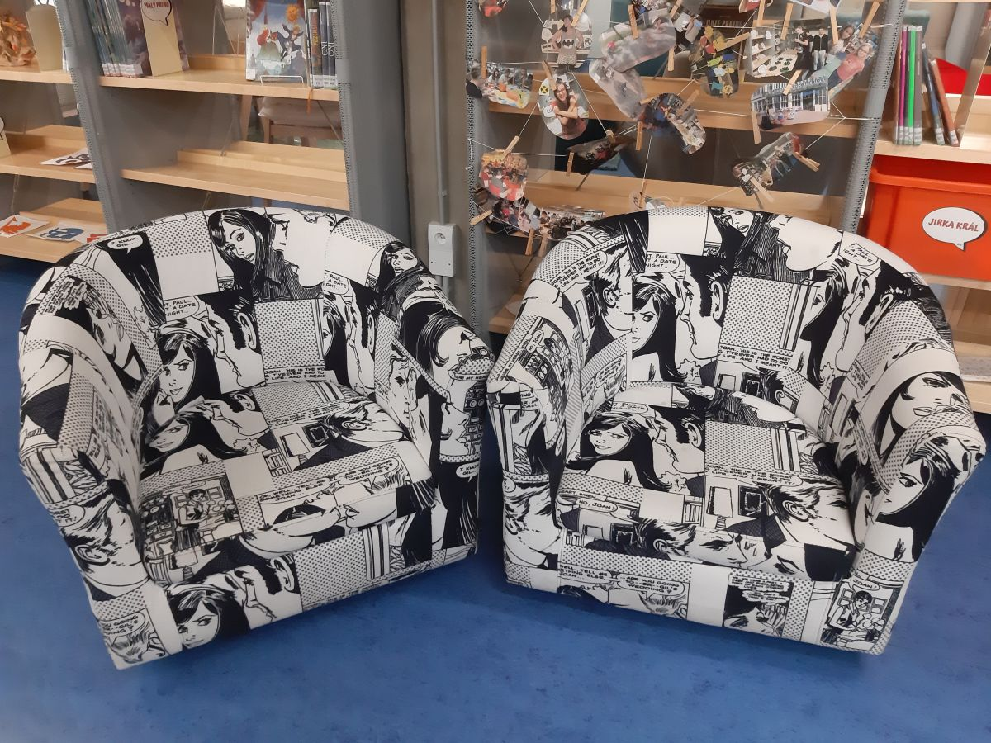

ČÁST D: OBSAHOVÁ NÁPLŇ ÚKLIDOVÝCH PRACÍ

Podle charakteru prostoru - venkovní prostor
zpevněný prostor před budovou, schodiště před služebními vchody, terasa na střeše Knihovny
denně | - vyprázdnění nádob na odpadky včetně doplnění pytlů do odpadkových nádob a  přesun odpadu na určené místo (prostor před Knihovnou, terasa)  - zametení dlažby (prostor před Knihovnou)  - vizuální kontrola terasy – sběr odpadků volně ležících
1x týdně | - odstranění prachu z venkovních parapetů  - zametení schodiště před 3 služebními vchody (hlavní služební vchod, vchod do  kavárny, vchod do zázemí IT)  - zametení části terasy v období květen-září  - odstranění ohmatků a skvrn z prosklených dveří ke služebním vchodům
V rámci posledního týdenního úklidu v kalendářním měsíci | - omytí a vyleštění celkových ploch skel v prosklených dveřích  - celkové vlhké stírání prachu dveří a zárubní  - umytí schodiště před 3 služebními vchody
Podle charakteru místností:
kanceláře, chodby, schodiště, individuální a kolektivní studovny, sál, předsálí, půjčovny (odd. pro dospělé, dětské odd., referenční centrum, hudební oddělení, zvuková knihovna)
denně | - vyprázdnění nádob na odpadky včetně doplnění mikrotenových sáčků do  odpadkových nádob, skartovacích strojů a přesun odpadu na určené místo  - lokální stírání prachu z vodorovných ploch nábytku do výše 1,5 m  - odstranění otisků a skvrn ze skel, zrcadel, dveří, ploch nábytku  - lokální suché stírání a poté mokré vytíraní podlah (celá podlaha - mokré mytí vč.  chodeb a schodišť)  - urovnání židlí a sedaček  - vynesení tříděného odpadu ven do určených odpadkových nádob na druhy  tříděného odpadu
1x týdně | - vymývání odpadkových nádob desinfekčním roztokem  - stírání prachu z vodorovných ploch nábytku do výše 1,5 m  - odstranění prachu z parapetů v interiéru budovy  - odstranění prachu ze zařizovacích předmětů  - mokré stíraní prachu a nečistot z křížů kolečkových židlí  - omytí a vyleštění celých ploch zrcadel  - dezinfekce rizikových ploch (kliky dveří, sluchátka telefonů)  - lokální stírání prachu, pavučin z ploch nad 1,5m  - suché setření a vymopování tvrdých podlah  - celkové vysátí ploch koberců včetně odstranění žvýkaček (dětské oddělení –  tzv.“hnízdo“
V rámci posledního týdenního úklidu v kalendářním měsíci | - odstranění prachu z otopných těles  - omytí a vyleštění celkových ploch skel v prosklených dveřích  - celkové vlhké stírání prachu dveří a zárubní  - stírání prachu ze svislých ploch nábytku do výše 1,5 m  - vysátí veškerých čistících zón  - dezinfekce omyvatelných podlahových ploch
V rámci posledního týdenního úklidu v kalendářním čtvrtletí | - stírání prachu z vodorovných ploch nábytku nad 1,5 m výšky  - vlhké stírání vnějších ploch dřevěného nábytku včetně navoskování  - vlhké setření vnějších ploch plastového nábytku a vyleštění  - čištění a konzervace včetně leštění kovových klik a úchytů  - mezičištění koberců suchou pěnou
Podle charakteru místností: toalety
Denně | - vyprázdnění nádob na odpadky včetně doplnění mikrotenových sáčků,  přesun odpadu na určené místo  - odstranění ohmatků a skvrn z vnějších ploch toaletních mís a pisoárů  - omytí vnitřních ploch toaletních mís a pisoárů včetně vnější strany splachovadla  - omytí a dezinfekce úchytových míst (splachovadla a kliky u dveří) a prkénka  - omytí a vyleštění záchodového prkénka, umytí umyvadel  - odstranění ohmatků a skvrn z obkladů a omyvatelných stěn, zrcadel, skel  prosklených dveří  - doplňování náplní hygienických systémů  - vymopování celé plochy podlahy na mokro
1x týdně | - celoplošné omytí a vyleštění toaletních mís a bidetů včetně vnější strany  splachovadla  - omytí a vyleštění zařizovacích předmětů (zásobníků toaletního papíru, vnější  strany a úchytového madla stacionární štětky, umyvadla vč. baterie), zrcadel a skel  v prosklených dveřích  - odstranění prachu a vlhké setření všech vodorovných a svislých ploch do výše  1,5m  včetně vyleštění  - odstranění prachu z otopných těles  - odstranění prachu z parapetů v interiéru budovy
V rámci posledního týdenního úklidu v kalendářním měsíci | - mokré stírání prachu a leštění obkladů a omyvatelných stěn nad 1,5m výšky  - mokré stírání prachu a leštění dveří a zárubní včetně klik  - dezinfekce vnitřních a vnějších stěn toaletních mís a pisoárů  - dezinfekce omyvatelných podlahových ploch
V rámci posledního týdenního úklidu v kalendářním čtvrtletí | - stírání prachu ze zařízení nad 1,5, výšky  - omytí konzervace a vyleštění batérií, klik a kovových předmětů
Podle charakteru místností: umývárna a koupelny
Denně | - vyprázdnění a vymytí nádob na odpadky včetně doplnění mikrotenových sáčků,  přesun odpadu na určené místo  - omytí a vyleštění horní a vnitřní pohledové části umyvadel a baterií  - dezinfekce úchytových míst (baterie, zásobníky mýdla)  - odstranění ohmatků a skvrn ze sprchových koutů  - odstranění ohmatků a skvrn z obkladů a omyvatelných stěn  - omytí a vyleštění zrcadel a skel v prosklených dveřích  - doplňování náplní hygienických systémů  - vymopování celé plochy podlahy na mokro
1x týdně | - omytí a vyleštění celé plochy umyvadla, včetně sifonů a přívodních armatur  - omytí a vyleštění sprchových koutů  - omytí a vyleštění zařizovacích předmětů (zásobníky ručníků a mýdel)  - odstranění prachu ze všech vodorovných i svislých ploch do 1,5m výšky  - odstranění prachu z otopných těles
V rámci posledního týdenního úklidu v kalendářním měsíci | - mokré stírání a leštění obkladů a omyvatelných stěn nad 1,5m výšky  - mokré stírání prachu ze dveří a zárubní  - dezinfekce vnitřních a vnějších stěn umyvadel  - dezinfekce vnitřních stěn sprch  - dezinfekce omyvatelných podlahových ploch
V rámci posledního týdenního úklidu v kalendářním čtvrtletí | - stírání prachu ze zařízení nad 1,5m výšky  - omytí konzervace a vyleštění klik, kovových předmětů
Podle charakteru místnosti: výtahy pro veřejnost, výtah nákladní a výtahy v prostorách půjčoven
Denně | - odstranění ohmatků a skvrn ze skel a zrcadel, nerezových ploch  - mopování celé plochy podlahy na mokro
1x týdně | - omytí a vyleštění skel v prosklených dveřích a skleněného tubusu výtahu  - mokré stírání obkladů, nerezových ploch či omyvatelných stěn  - mokré stírání dveří výtahů v prostorách půjčoven, vytření vnitřní plochy
1x měsíčně | - dezinfekce omyvatelných podlahových ploch, stěn  - dezinfekce úchytů výtahů v prostorách půjčoven
Podle charakteru místností: kuchyňky a úklidové místnosti
Denně | - vyprázdnění nádob na odpadky včetně doplnění mikrotenových sáčků do  odpadkových nádob, přesun odpadu na určené místo  - lokální stírání prachu z vodorovných ploch nábytku do výše 1,5 m  - odstranění ohmatků a skvrn ze skel, zrcadel, dveří, vnějších ploch nábytku, obkladů a  omyvatelných stěn  - vyčištění a vyleštění baterií, umyvadel a dřezů včetně odkapávacích ploch  - mopování celé plochy podlahy na mokro
1x týdně | - vymytí odpadkových nádob desinfekčním roztokem  - stírání prachu z vodorovných ploch nábytku do výše 1,5 m  - odstranění prachu z parapetů v interiéru budovy  - omytí a vyleštění celých ploch skel  - desinfekce rizikových ploch (kliky, madla skříní, vnějších úchytů  ledniček, mikrovlnných trub, myček na nádobí)  - čištění výlevek v úklidových místnostech
V rámci posledního týdenního úklidu v kalendářním měsíci | - odstranění prachu z otopných těles  - omytí a vyleštění celých ploch skel v prosklených dveřích  - celkové vlhké stírání prachu ze dveří a zárubní  - stírání prachu ze svislých ploch nábytku do výše 1,5 m  - celoplošné mokré stírání obkladů a omyvatelných stěn  - dezinfekce omyvatelných podlahových ploch a odpadních nádob  - mytí a konzervace nerezových ploch a baterií
Podle charakteru: mytí oken a čištění horizontálních žaluzií, stínících závěsů v sále a galerii
Viz část B této přílohy | - umytí oken z obou stran  - umytí vnitřních i vnějších parapetů  - setření prachu ze žaluzií mokrou metodou  - praní – čištění stínících závěsů včetně protipožárního nástřiku podle pravidel obnovy
Podle charakteru: čištění čalounění a impregnace koženkových sedáků a křesel
Viz část B této přílohy | - vyprání čalouněných polštářů v „hnízdech“ v dětském oddělení  - čištění čalounění a impregnace koženkových sedáků a křesel ve všech prostorách  Knihovny
Podle charakteru: čištění světelných zdrojů a podhledů v obou patrech budovy,
veškerých skleněných ploch ze zadní strany budovy, čištění
přírodního lina
Viz část B této přílohy | - vyluxování a omytí světelných zdrojů a vyčištění podhledů od prachu  v obou patrech budovy
Viz část B této přílohy | - mokré omytí a vyleštění veškerých skleněných ploch na přední i zadní straně  budovy včetně stříšek
Viz část B této přílohy | - intenzivní čištění přírodního lina PU čističem s pomocí červeného padu
Podle charakteru: kavárna (specifický prostor z pohledu hygieny)
Denně | odstranění prachu z parapetů v interiéru  vynesení tříděného odpadu  vyprázdnění nádob na odpadky  dezinfekce omyvatelných podlahových ploch (vytírání + dezinfekce)  desinfekce vodorovných ploch do výše 1,5 m (stoly v kavárně)  urovnání židlí a sedaček
1x týdně | vymývání odpadových nádob dezinfekcí  omytí a leštění zrcadel  dezinfekce rizikových ploch kliky, svislá plocha dveří
V rámci posledního týdenního úklidu v měsíci | odstranění prachu z otopných těles  omytí a vyleštění skel v prosklených dveřích  celkové vlhké stírání prachu dveří a zárubní
2x ročně při sanitárních dnech kavárny | lokální stírání prachu, pavučin z ploch nad 1,5 m  další v rámci mimořádného úklidu budovy podle typu zařízení

Podle charakteru: toalety a umývárna pro veřejnost - kavárna (specifický prostor z pohledu hygieny, nutnost častější dezinfekce)
Denně | - vyprázdnění nádob na odpadky včetně doplnění mikrotenových sáčků,  přesun odpadu na určené místo  - odstranění ohmatků a skvrn z vnějších ploch toaletních mís a pisoárů  - omytí a dezinfekce vnitřních ploch toaletních mís a pisoárů včetně vnější strany  splachovadla  - omytí a dezinfekce úchytových míst (splachovadla a kliky u dveří) a prkénka  - omytí a vyleštění záchodového prkénka, umytí umyvadel  - odstranění ohmatků a skvrn z obkladů a omyvatelných stěn, zrcadel, skel  prosklených dveří  - doplňování náplní hygienických systémů  - vymopování celé plochy podlahy na mokro včetně dezinfekce  - odstranění prachu z parapetu na toaletě
1x týdně | - celoplošné omytí a vyleštění toaletních mís a bidetů včetně vnější strany  splachovadla, dezinfekce vnějších stěn toaletních mís a pisoárů  - omytí a vyleštění zařizovacích předmětů (zásobníků toaletního papíru, vnější  strany a úchytového madla stacionární štětky, umyvadla vč. baterie), zrcadel a skel  v prosklených dveřích  - odstranění prachu a vlhké setření všech vodorovných a svislých ploch a obkladů do  výše 1,5 m včetně vyleštění a dezinfekce  - odstranění prachu z otopných těles
V rámci posledního týdenního úklidu v kalendářním měsíci | - mokré stírání prachu a leštění obkladů a omyvatelných stěn nad 1,5m výšky  - mokré stírání prachu, dezinfekce a leštění dveří a zárubní včetně klik  - dezinfekce omyvatelných podlahových ploch
V rámci posledního týdenního úklidu v kalendářním čtvrtletí | - omytí konzervace a vyleštění baterií, klik a kovových předmětů

ČÁST E: SPECIFIKACE PODHLEDŮ A SVĚTEL

Specifikace stropních technologií, položky podhledy, světla pro mimořádný úklid

Všechny technologie jsou v objektu přiznané a zavěšené pod stropem viz fotodokumentace. Technologie: vzduchotechnika a chlazení, kabelové žlaby – rozvod elektro, rozvod vody, rozvod tepla, požární rozvody - EPS. Stropy jsou dále osazeny podhledy a světly.

U úklidu stropních technologií, podhledů a světel požaduje Objednatel úklid: u podhledů a interiérových světel (obr. č. 1, 3-7) mokrým způsobem, u ostatních zavěšených technologií včetně průmyslových světel (obr. č. 2, holé zářivky) suchým způsobem.

Nosnost podlah v budově je 500 kg na m2, nicméně vzhledem k tloušťce stropů cca 8 cm je podle statika povolena váha plošiny či vozíku do 1,5 tuny za předpokladu, že má 4 body/4 kola k rozložení váhy.

- Podhledy
Podhledy 60x120 cm – cca 480 ks
Podhledy 120x120 cm – cca 180 ks
Podhledy kulaté v barvě červené o průměru do 1 m – 8 ks
- Světla
Světla dvouzářivková – cca 105 ks, viz obrázek č. 1
Zavěšené zářivky holé – cca 380 ks, viz obrázek č. 2
Zavěšené zářivky holé/nouzová světla – cca 90 ks, viz obrázek č. 2
Světla stropní/toalety – cca 120 ks, viz obrázek č. 3
Světla/cylindry – cca 21 ks nerezové, 24 ks skleněné, viz obrázek č. 4
Světla interiérová závěsná Orbis (ručně foukané sklo) – 20 ks, viz obrázek č. 5
Světla interiérová závěsná Maia (ručně foukané sklo) – 16 ks, viz obrázek č. 6
Světla interiérová závěsná Asterion (ručně foukané sklo) – 7 ks, viz obrázek č. 7

Fotodokumentace – technologie, osvětlení, desky podhledů pod stropem
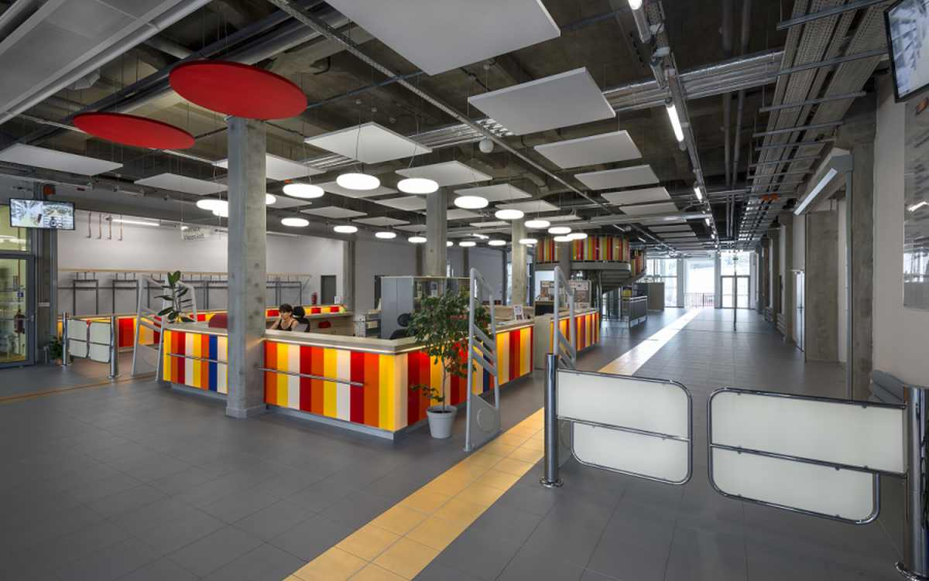

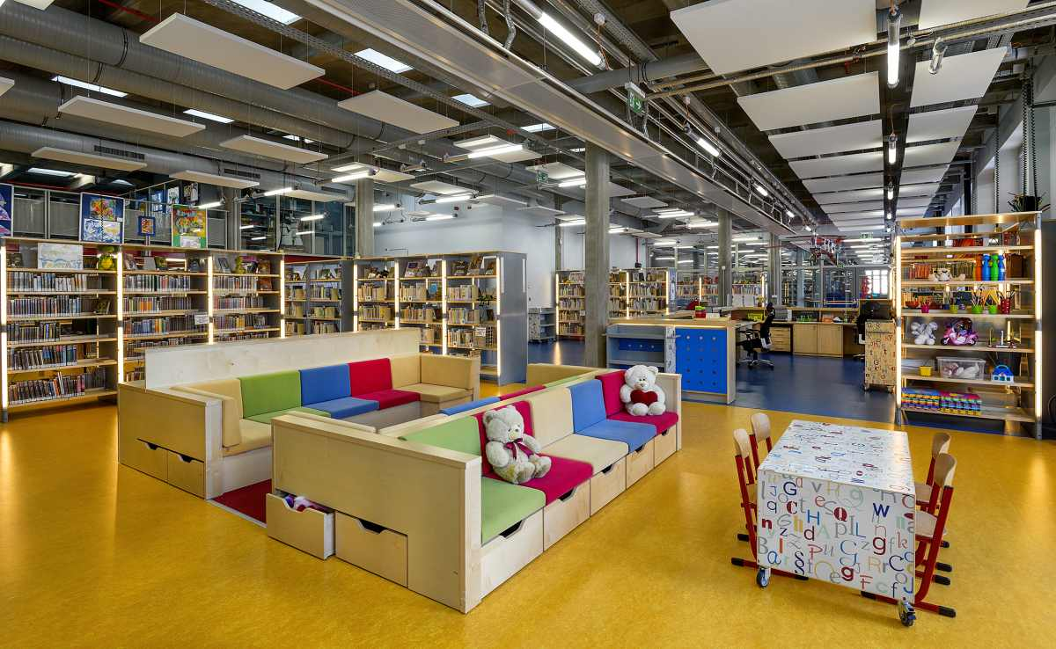
Obrázek č. 1
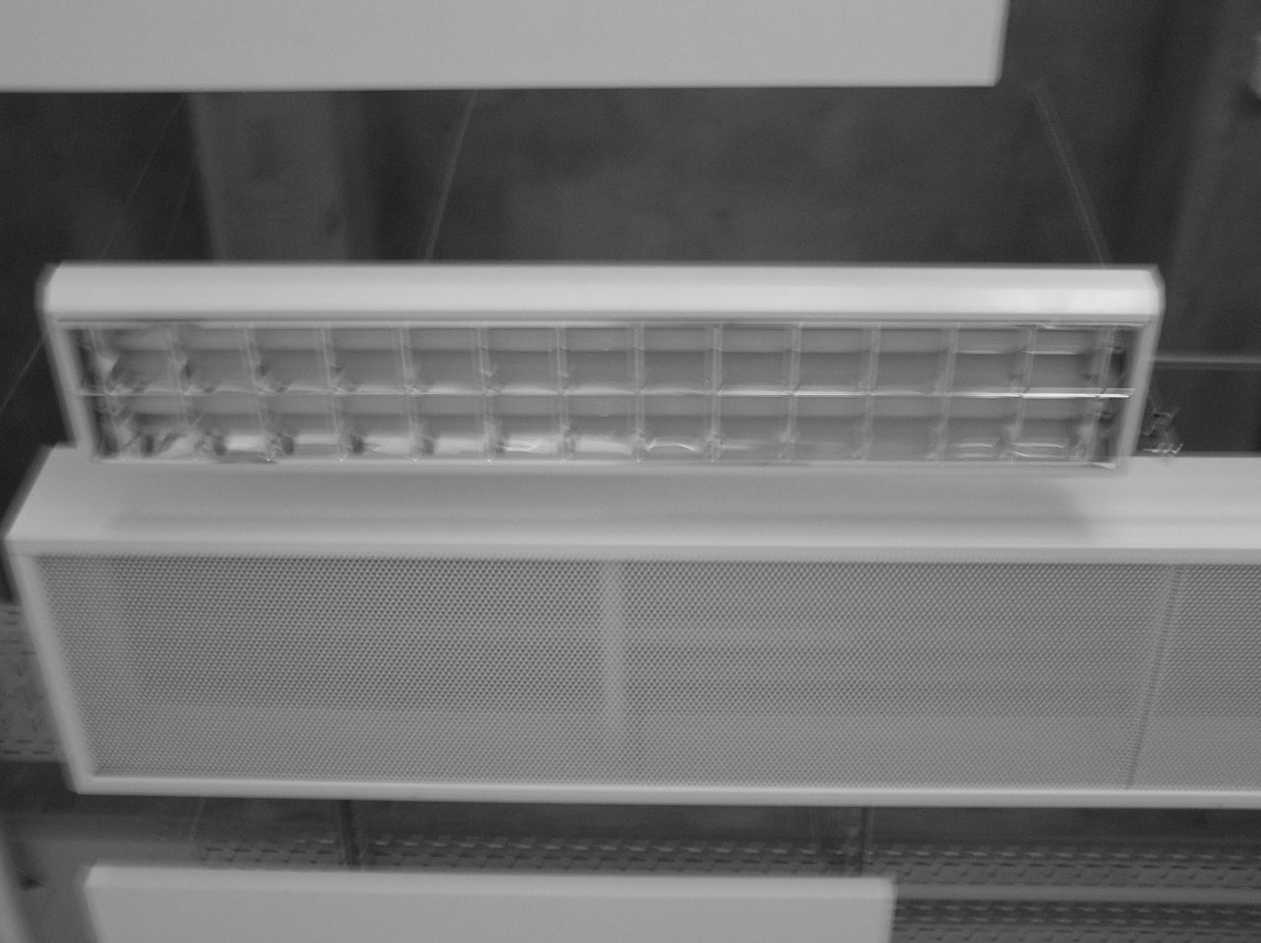Obrázek č. 2 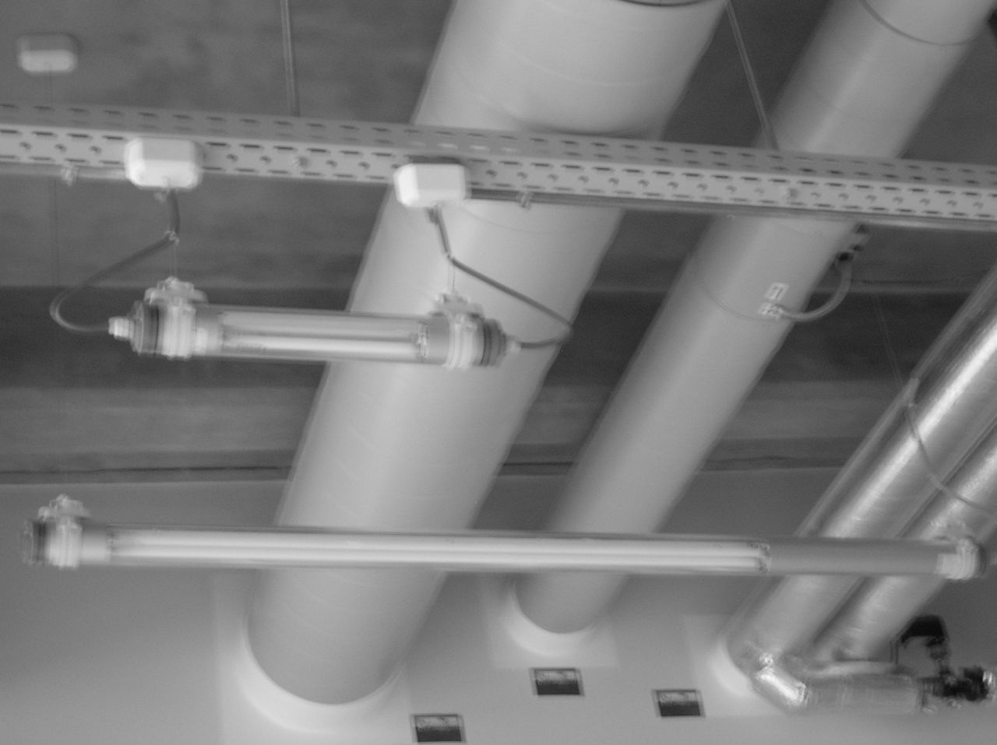
Obrázek č. 3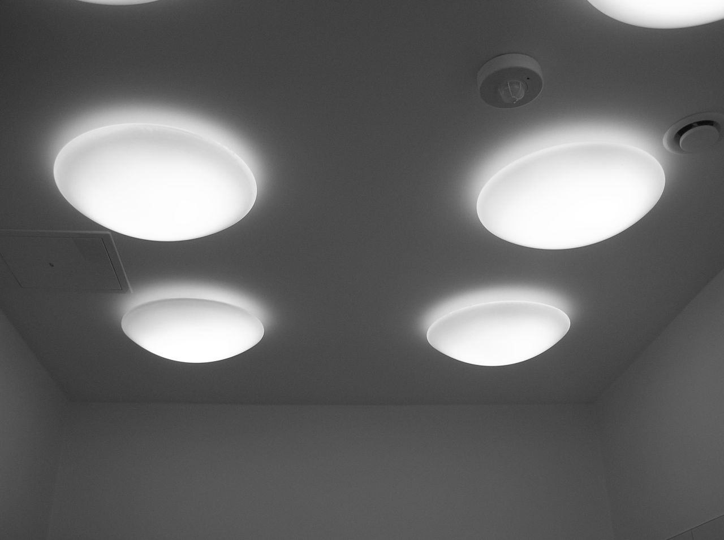Obrázek č. 4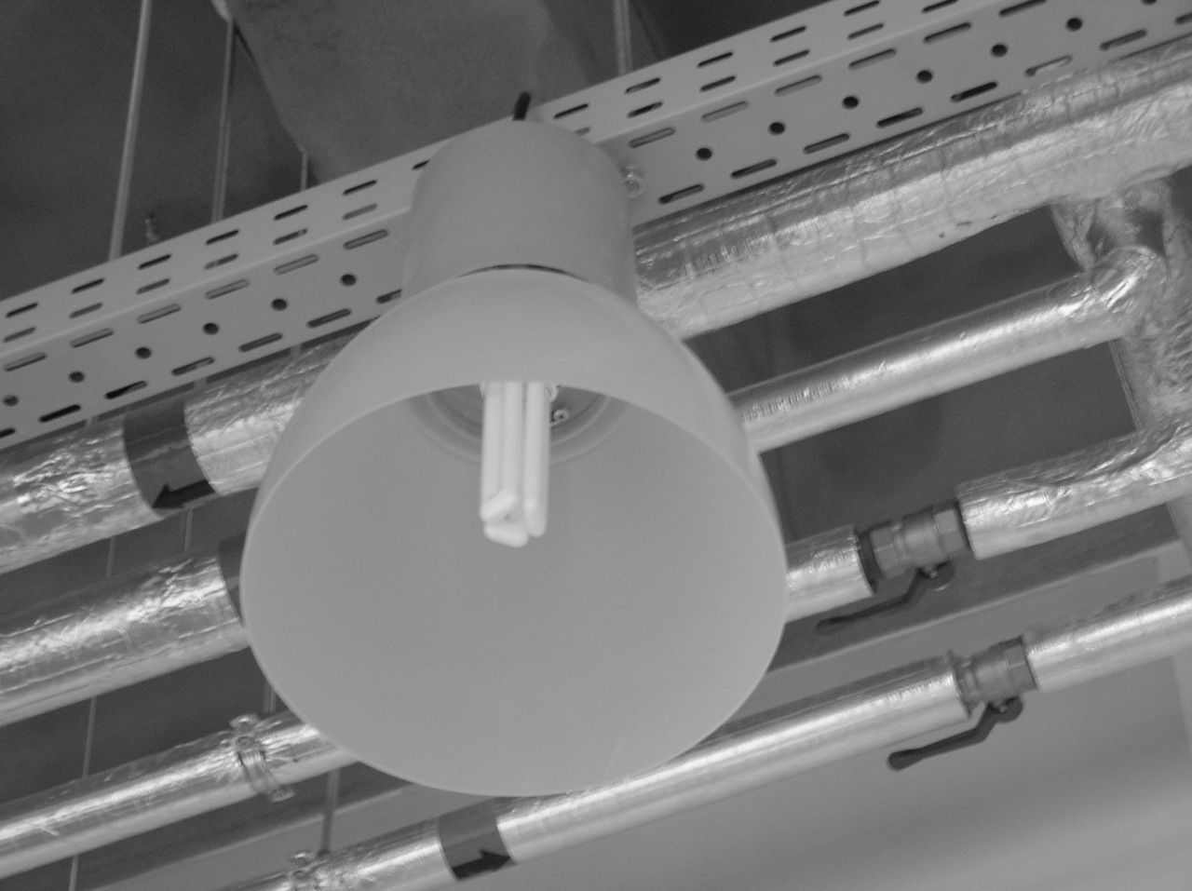

Obrázek č. 5
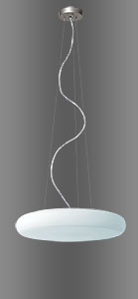

Obrázek č. 6  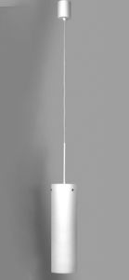 | Obrázek č. 7

Část F: Specifikace čisticích prostředků

Čisticí prostředky ekologické
Název položky | Počet jednotek za dobu plnění Smlouvy
Prostředek na podlahy koncentrovaný, balení 5 l | 520 l
Prostředek na strojní čištění podlah, speciální, balení 10 l | 600 l
Prostředek na koupelny s leskem, balení 5 l | 480 l
WC čistič gelový, balení 5 l | 640 l
Prostředek na čistění oken a nerez, balení 500 ml | 40 l
Speciální dezinfekční prostředek pro kavárnu, balení 5 l | 60 l
Čistič nábytku, balení 5 l | 140 l
Hygienické potřeby
Mýdlo tekuté, balení 5 l | 420 l
Toaletní papír, průměr 23 cm, 2vrstvý, balení 6 ks | 17424
Jednorázové papírové ručníky, 2 vrstvy, 25x23 cm, balení 4000 ks | 1312000 ks
Sáčky MDP, 20 l, černé, 50 ks v balení | 6200 ks
Sáčky MDP, 70 l, modré, 50 ks v balení | 57200 ks
Hygienické sáčky, 25 ks balení | 8500 ks

Příloha č. 2 Smlouvy – Návod na údržbu přírodního lina
